REZULTATI ISTRAŽIVANJA

ISKUSTVA OČEVA U POSTUPKU RAZVODA BRAKA
Hrvatska komora socijalnih radnika i Hrvatska udruga za ravnopravno roditeljstvo zajednički su u razdoblju travnja i svibnja 2018. godine proveli istraživanje na populaciji članova Hrvatske udruge za ravnopravno roditeljstvo. Cilj istraživanja bio je ispitati perspektivu razvedenih očeva o postupku razvoda braka ili prekida izvanbračne zajednice te njihove suradnje s centrima za socijalnu skrb tijekom postupka. Konačna svrha provedbe ovog istraživanja je podizanje kvalitete međusobne suradnje.

Sudionici istraživanja
U istraživanju su sudjelovala 123 člana Hrvatske udruge za ravnopravno roditeljstvo iz cijele Republike Hrvatske. S obzirom na dobnu strukturu u istraživanju je sudjelovalo 17,88% očeva u dobi od 26-35 godine, 53,03% očeva u dobi od 36-45 godina, 25,20% očeva u dobi od 46-55 godine te 4,88% od 56-65 godina. Niti jedan sudionik nije imao više od 65 godina ili manje od 26 godina.
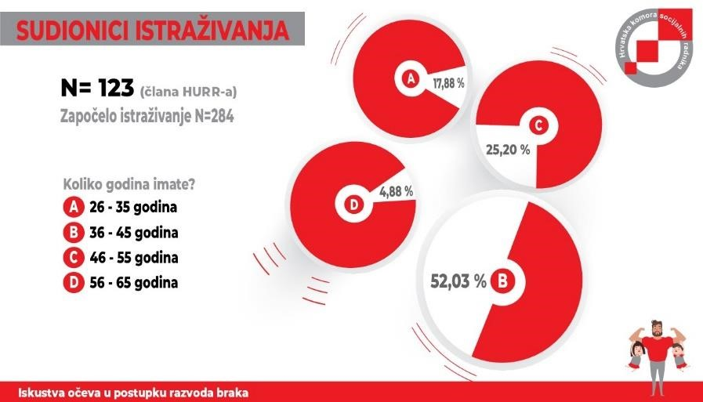
Prema radnom statusu u istraživanju je sudjelovalo 87,80% zaposlenih očeva, 4,06% povremeno zaposlenih (sezonski, honorarno ili na drugi način), 4,88% nezaposlenih te 3,25% očeva umirovljenika. S obzirom na obrazovnu strukturu, sudionici istraživanja najčešće imaju završenu četverogodišnju strukovnu srednju školu ili gimnaziju (30,08%), a zatim fakultet (4-6 godina)(27,64%), višu ili visoku školu (2-3 godine) (18,70%), trogodišnju strukovnu srednju školu (15,45%) te u najmanjoj mjeri magisterij ili doktorat (8,13%).

Obilježja prekinute bračne ili izvanbračne zajednice
Sudionici su u najvećoj mjeri sklapali samo jedan brak ili izvanbračnu zajednicu (83,33%), zatim dva puta (14,74%), a najrjeđe tri puta (1,92%). Struktura prema dužini trajanja prekinute bračne ili izvanbračne zajednice prikazana je na slici 1. Sudionicima je dana uputa da se, ukoliko su više puta prekidali bračnu ili izvanbračnu zajednicu u kojoj je rođeno dijete, usredotoče na posljednje prekinuti brak ili izvanbračnu zajednicu.

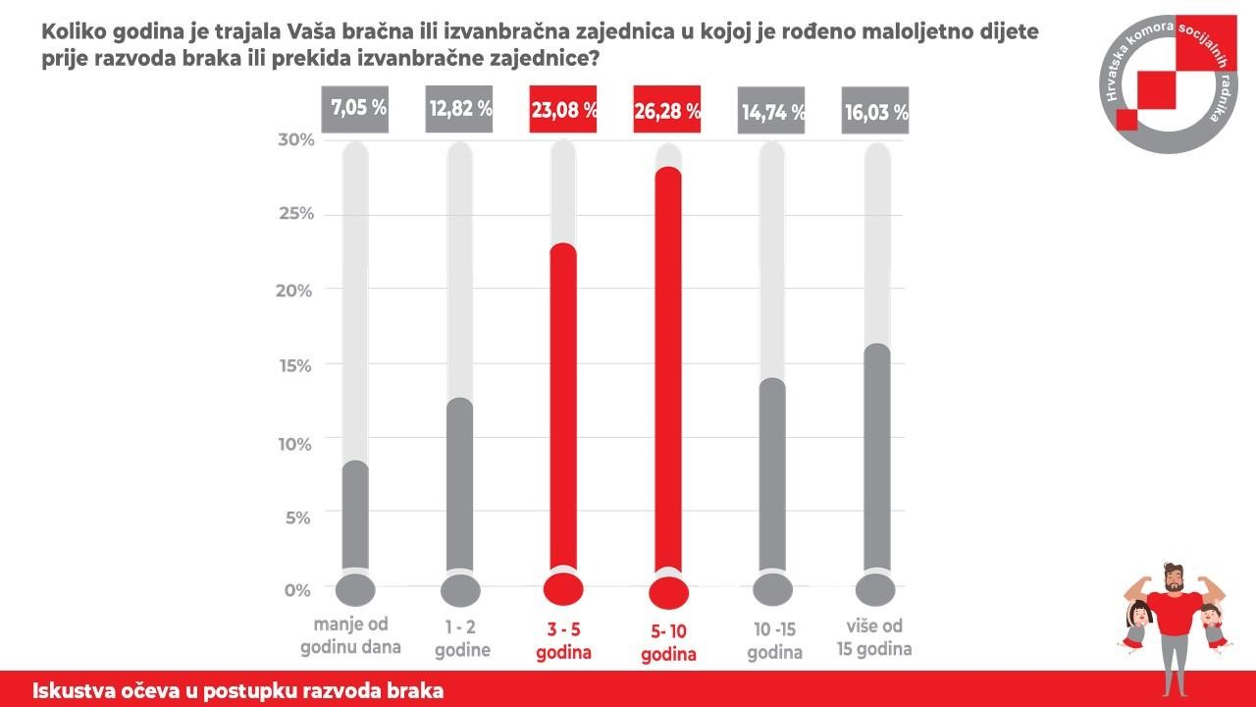
Od 01.01.2014. godine prema članku 54. stavak 2. Obiteljskog zakona, ako se bračni drugovi namjeravaju razvesti na temelju sporazuma, dužni su sastaviti plan o zajedničkoj roditeljskoj skrbi, a ako ga ne sastave do okončanja obveznog savjetovanja, bračni drugovi dužni su pristupiti prvom sastanku obiteljske medijacije, osim u slučajevima iz članka 332. toga Zakona.
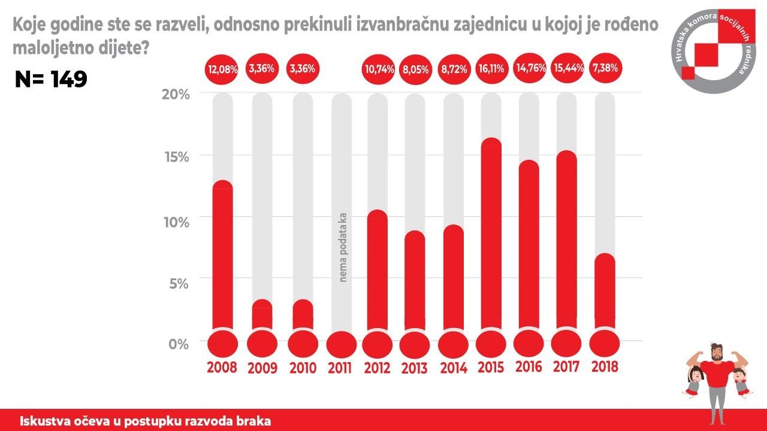
Od ukupnog broja sudionika istraživanja 62,41% ih se razvodilo upravo u periodu od 2014. do 2018. godine. Kod 49,36% sudionika bivša partnerica je bila ta koja je zatražila razvod braka ili prekid izvanbračne zajednice dok su sudionici bili inicijatori u 33,97% slučajeva. Sporazumno, zajednički s bivšom partnericom je razvod ili prekid zajednice zatražilo 16,67% sudionika.
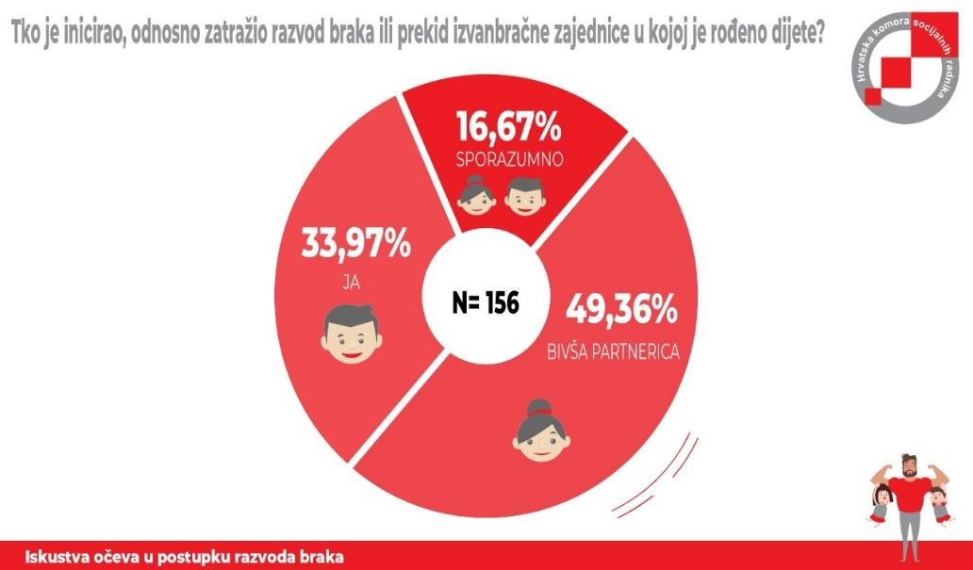
Tužbom je okončan brak ili izvanbračna zajednica kod 57,43% sudionika istraživanja, a sporazumom kod 42,57%.
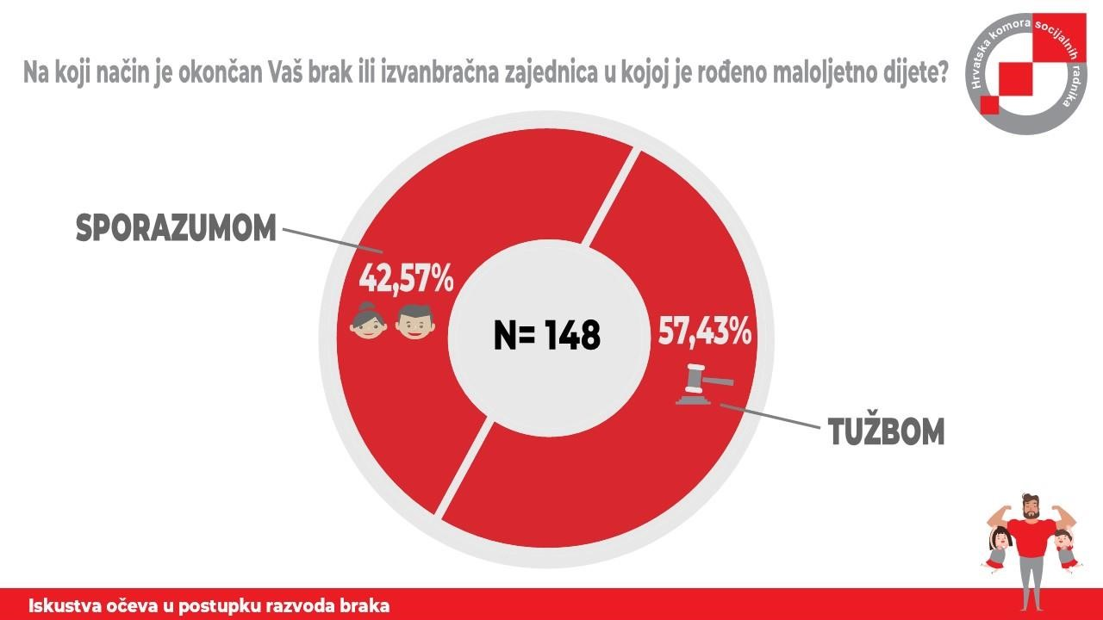

Uzdržavanje djece
Prema iskazu sudionika, najveći broj plaća uzdržavanje za jedno dijete (58,50%), za dvoje (34,69%), za troje djece (6,12%) i za četvero ili više djece (0,68%). Struktura prema ukupnom mjesečnom iznosu uzdržavanja prikazana je u tablici 1.
Tablica 1. Ukupni mjesečni iznos uzdržavanja
Iznos | Postotak
Manje od 1000 kuna | 33.33%
Od 1001 do 2000 kuna | 55,78%
Od 2001 do 3000 kuna | 22.45%
Od 3001 do 5000 kuna | 6.12%
5001 kuna i više | 2.72%

Razlozi razvoda braka
Najčešći razlozi razvoda braka kod sudionika istraživanja su: komunikacijski problemi (M= 3,8), postali smo previše različiti (promjene u osobnim ciljevima, vrijednostima itd) (M=3,5), razlike u stilovima života (M=3,31), verbalno nasilje bivše partnerice prema meni i djeci (M=3,17), nismo bili kompatibilni (malo zajedničkog) (M = 3,1) te nedostatak predanosti partneru (M=3,04).

Odluka s kojim će roditeljem dijete živjeti
Na pitanje: S kojim je roditeljem dijete nastavilo živjeti prema sporazumnoj odluci?; 91,94% sudionika odgovorilo je: s majkom, a samo 8,06% s ocem. Razlozi zbog kojih su se roditelji sporazumili da dijete / djeca nastave živjeti s majkom prikazani su slikom.
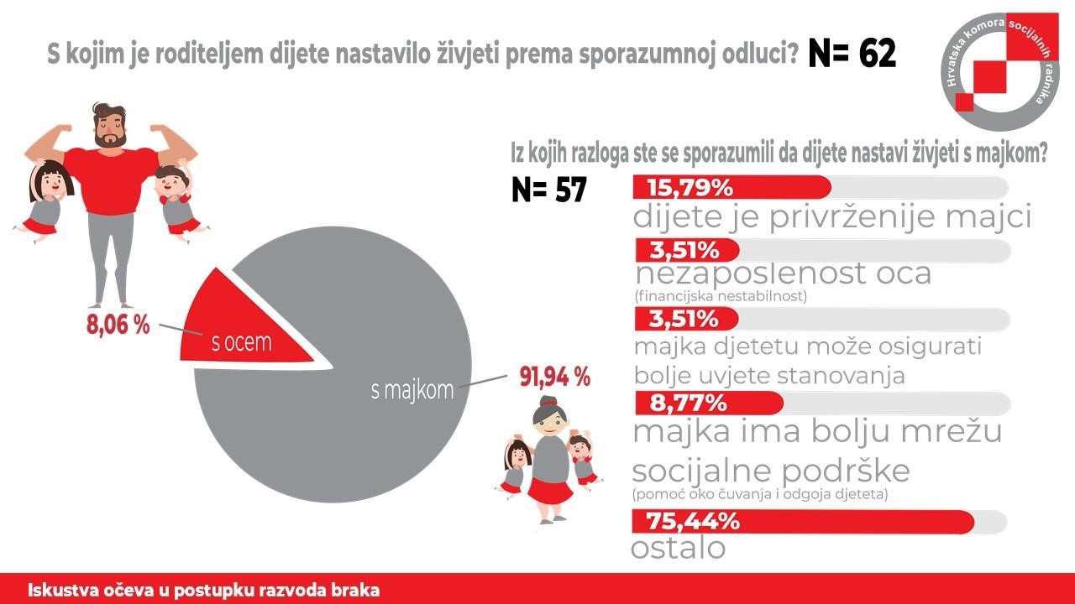
Od ostalih razloga sudionici izdvajaju:
Razlog | Izjava
Zbog pretpostavke da se u Hrvatskoj djeca uvijek dodjeljuju majci | „Moje mišljenje je da bi iovako ionako institucije dijete dale majki“ (s102)  „Hr zakon ne poznaje ravnopravnost a nisam htio dijete vući po sudovima“ (s111)  „Uvriježeno u lijepoj našoj“ (s200)  „U XY očevi NE dobijaju djecu pa se ne isplati suditi.“ (s274)
Pristao sam na prijedlog majke | „Ona je zahtijevala“ (s192)  „jer je ona to jako zeljela i u nadi da ce biti mir nakon razvoda“ (s22)
Zbog niske dobi djeteta | „Djete je mlađe od 1 g,, majka doji 131 dijete je mala beb“ (s144) „Dijete je u trenutku kad smo se rastajali bilo staro 6 mjeseci, pa logično da će biti sa majkom.“ (s258)
Pristao sam na prijedlog CZSS-a | „Na prijedlog soc.radnica“ (s46)  „Zbog socijalnih radnica. Jer su mi otvoreno rekle da pristanem. Jer nemam sanse da dijete pripadne meni. Iako sam.bio bolji izbor.“ (s82)
Vjerovao sam da je majka bolji roditelj | „Bolji roditelj“ (s58)  „A potpisao sam ju pod utjecajem vlastitih predrasuda da se ona kao majka bolje brine o djetetu nego što ja to mogu. Tu je, u interesu djeteta, važna stručna pomoć očevima koji nemaju povjerenja u sebe i u vlastite sposobnosti brige o djetetu.“ (s85)
Bio sam nesiguran u vlastite  sposobnosti | „Moja početna nesigurnost da se mogu dobro skrbiti o djetetu.“ (s98)  „Tek nakon razvoda, kada sam živio sam, shvatio sam da se mogu dobro (i bolje od bivše supruge) brinuti o svom djetetu. No tada je bilo kasno“ (s85)
Imao sam neriješeno stambeno pitanje | „Kako smo živjeli u njenom stanu, ja sam bio prisiljen izseliti u svoj puno manji stan, neprikladan za mene i djecu“ (s270) „U to vrijeme nisam imao riješeno stambeno pitanje“ (s265)
Često sam odsutnost od kuće zbog posla | „Zbog posla sam cesto odsutan od doma“ (s181)  „Otac je terenac koji radi po cijelom svijeti pa je rijetko kod kuće“ (s204)  „Rad na terenu“ (s211)
Poštivao sam odluku djece | „Odlukom djece“ (s291)

Iskustva u centru za socijalnu skrb
Velika većina (93,55%) sudionika nikada ranije nisu bili korisnici nekih drugih usluga ili prava u okviru centra za socijalnu skrb. U tijeku postupka razvoda braka ili prekida izvanbračne zajednice u centar za socijalnu skrb dolazili su najčešće 3 ili više puta (81,45% sudionika), 2 puta (13,71% sudionika) te samo jednom (4,84% sudionika).
Razlozi zadovoljstva i nezadovoljstva sudionika s procesom razvoda braka u centru za socijalnu skrb prikazani su u tablici 3.
Tablica 3. Zadovoljstvo i nezadovoljstvo iskustvom procesa razvoda braka u CZSS-u
S čime ste bili nezadovoljni u radu centra za socijalnu skrb? | S čime ste bili zadovoljni u centru za socijalnu skrb?
Favoriziranje majke kao roditelja | Spremnost na suradnju
Izostanak reakcije na manipulacije | Neutralan odnos prema oba roditelja
Sugeriranje pristanka na dogovor koji će odgovarati sudskoj formi | Brzina postupanja
Osjećaj da se posao samo odrađuje | Objašnjenje pravnog pocesa
Dominantno ženska profesija
Nedovoljno vremena posvećeno savjetovanju i informiranju roditelja

Umjesto zaključka:
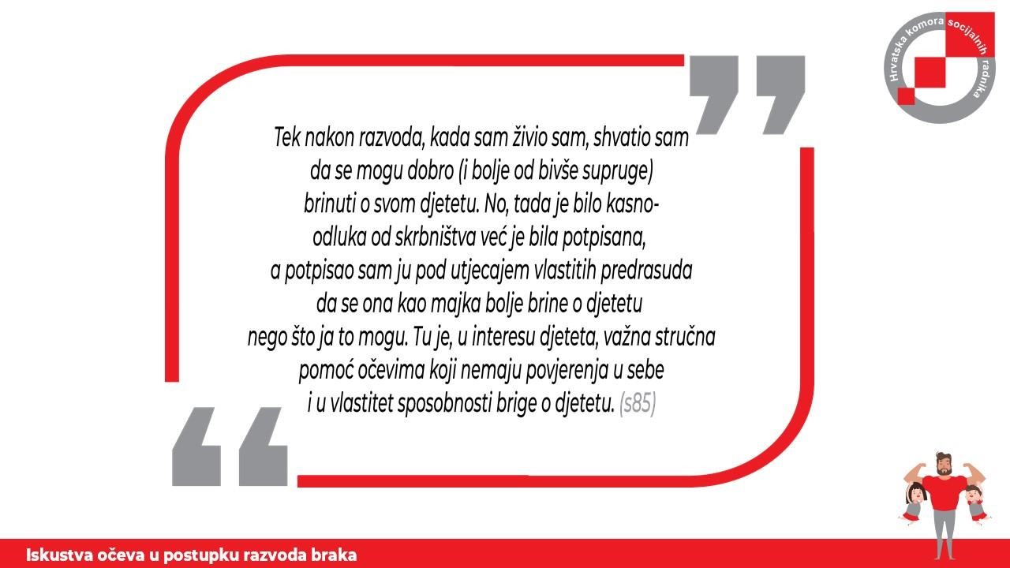
Izradila:
Martina Podobnik, mag.act.soc.
Hrvatska komora socijalnih radnika

